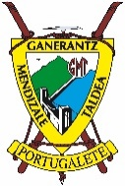
Asón – San Roque de Río Miera: Porracolina (1.414 m)
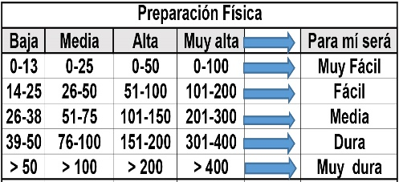
Distantzia/Distancia = 13,6 km
Aurreikusitako denbora /Tiempo estimado = 5,5 ordu
Garaiera positiboa /Desnivel positivo = 1.253 mts
Zailtasun teknikoa/Dificultad técnica = Erreza/Fácil
Zailtasunaren indizea/Indice de dificultad = 114 (consultar tabla adjunta)

Descripción:
El Porracolina (1.414 m) es una de las cumbres más elevadas, características y ascendidas del Alto Asón, dentro del Parque Natural de los Collados del Asón. Está situada en la divisoria de las cuencas de los ríos Miera y Asón, que discurren más de 1.000 m por debajo de la línea de cumbres, lo que da una idea de la prominencia del macizo.
Itinerario:
Desde Asón (250 m) sale uno de los itinerarios más espectaculares. Recorremos la carretera 500 m hasta un desvío a la derecha para pasar el río Asón por un puente. Comenzamos la subida por el barranco Rolacias, por donde se precipita el arroyo Cartabón en varios saltos y cascadas que llevan sus aguas al Asón.
Por la margen izquierda llegaremos a las cabañas de Chumino (570 m). También por la izquierda se une el barranco de La Sota, pero nosotros seguimos por el de la derecha en busca del valle colgado del Helguerón (1.070 m), que recorremos hasta la zona de cabañas o invernales de Sotombo (1.210 m).
Afrontamos un último repecho para llegar al Alto de la Mina (1.273 m), un abierto collado en pleno cordal. A la derecha tenemos ya la cima del Porracolina (1.414 m), con forma de casquete rocoso y que se asciende sin dificultad. Tiene dos buzones y vistas espectaculares: hacia el S el macizo de Lunada con Castro Valnera y Picón del Fraile; hacia el N el Cantábrico con la costa de la zona de Santoña; hacia el E el cordal que baja hacia Arredondo con el Mosquiteru y Peña Lavalle. También vemos el cordal que va hacia el Colina pasando primero por el Cubíos (1.362 m), al que podemos subir tras bajar de nuevo al collado de la Mina dando la espalda al Porracolina, por una senda estrecha pero marcada con una hilera de piedras. La cota más elevada es la 2ª, la oriental.
Si no queremos subir a la cima herbosa del Cubíos, desde el Alto de la Mina cogemos el sendero de bajada a San Roque de Río Miera, por la cabecera del barranco la Penía. Descendemos por zona de cabañas y brañas que han sido habitadas hasta finales del S.XX a pesar de no tener luz eléctrica, como otras muchas de la comarca pasiega.
Llegamos primero al barrio de Valdicio (613 m) y posteriormente al de Calseca (595 m), para entrar finalmente en San Roque de Río Miera (375 m) donde encontraremos el autobús en la pequeña zona de parking entre el camping Lunada y el centro de salud, 300 m antes de llegar a la carretera.

M Ó V I L C L U B 605 770 741

